- „Neues Experiment erstellen“ auswählen
oder falls bereits ein Experiment aktiv ist: Ein neues Registerblatt mit erzeugen.
- In der rechten Leiste ein Layout wählen (z.B. das oberste)
- Mit Bluetooth-Sensoren verbinden:
Nummer des Sensors überprüfen und Sensor auswählen
- Darstellung (z.B. Graph) wählen,
an der Hochachse gewünschte Größe auswählen
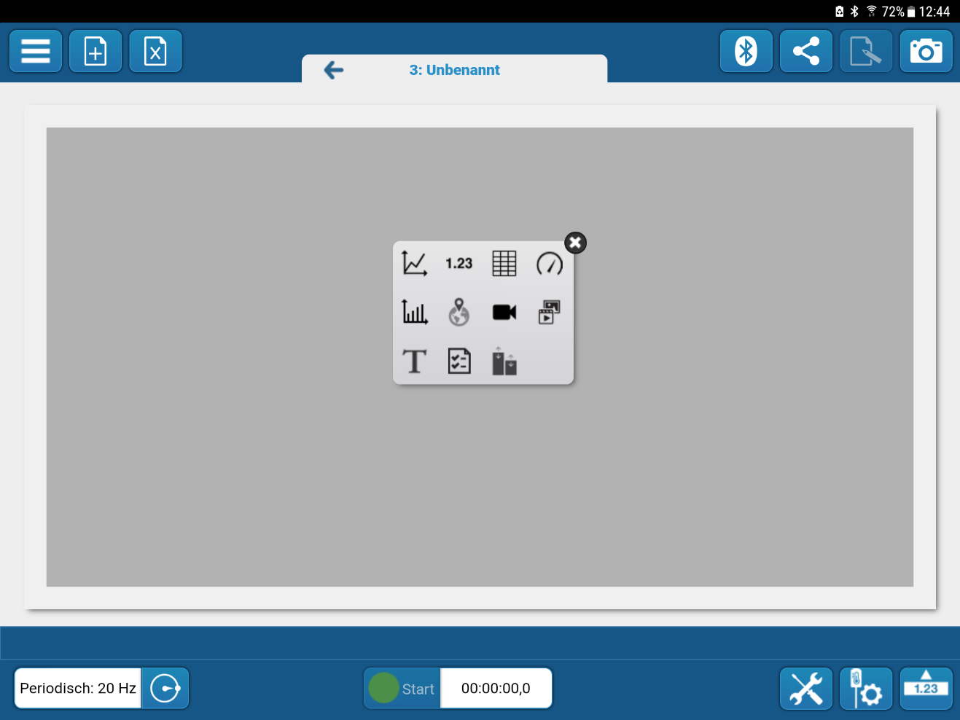

dargestellte Software: https://www.pasco.com/products/software/sparkvue

- Datenrate einstellen
- Messung starten und stoppen

- Bei Bedarf: Einstellungen zu den Sensoren verändern
- Für das Erstellen einer neuen Messung mit ein neues Registerblatt erzeugen.
Mit können nicht mehr benötigte Registerblätter gelöscht werden.

